中考明日开考！加油少年，全城为你们护航
整理归属 深圳市招生考试办公室
发布日期 2023-06-25
来源 深圳市招生考试办公室官网
栏目 首页轮播
存档日期 2026-10-27
原文链接 https://szeb.sz.gov.cn/szzkw/qt/sylb/content/post_10667235.html
同文来源 https://szeb.sz.gov.cn/szzkw/zkgg/zkxx/content/post_10667227.html

原图分页 1/2

原图分页 2/2
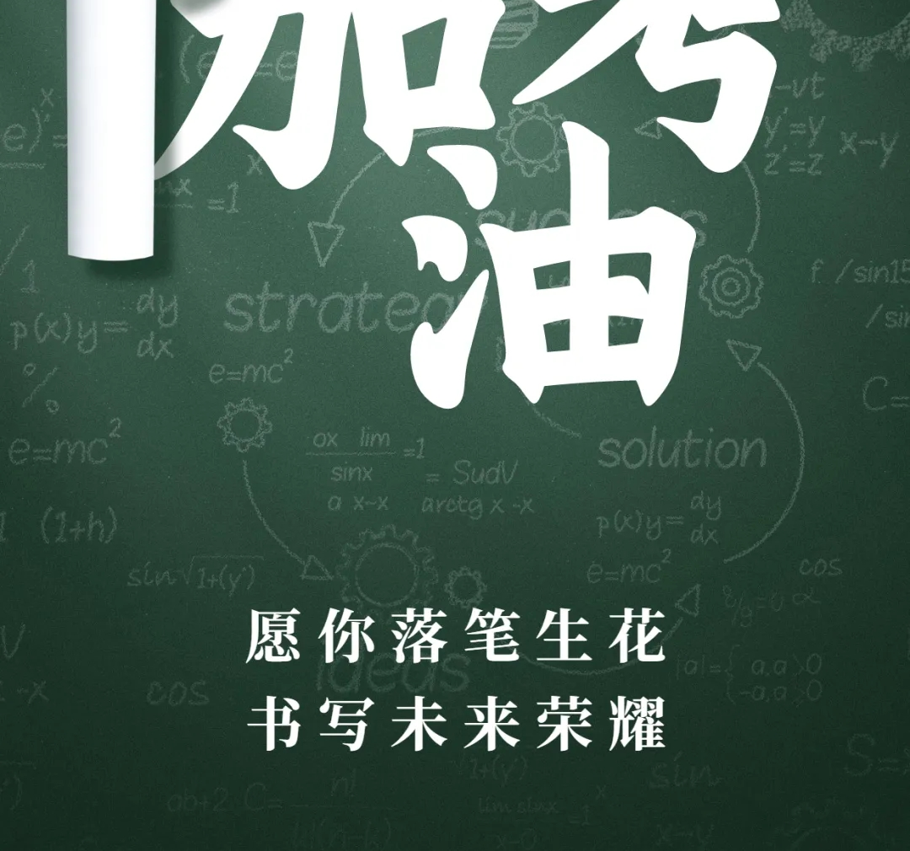
2023深圳中考于6月26日至6月28日进行。为确保今年中考及初二学业水平考试顺利开考,近日市教育系统会同宣传、交通、卫健、水务、气象、供电等部门细化各项服务举措,严格做好细节把控,在后方暖心护航深圳学子中考路。
01.市交通运输局打出“组合拳”，确保平安中考
护航中考，市交通运输局打出“组合拳”，多措并举确保平安中考。首先，提供全方位、高质量的出行服务，保障考生出行顺畅。目前，市交通运输局已梳理考场周边共涉及调整线路443条。预计要采取绕行、跳站等措施线路共计61条。同时，市交通运输局主动对接学校需求，组织市内包车企业为考生提供包车服务。其次，开启“静音模式”，禁止考点周边鸣笛和噪声。一是考试期途经考点学校周边道路的公交车辆、出租车辆、网约车辆禁止鸣笛，公交车辆停止使用转弯提示用语，文明驾驶，并提醒乘车考生带好随身物品。二是做好各考点周围的交通环境安全排查和消除噪音工作，目前已梳理考场500米范围内施工点55个。三是致函有关部门调整直升机飞行计划及航线，给考生营造一个安静的考试环境。
02.市水务局专项检查“全覆盖”，保障用水稳定、优质
市水务局提前部署，对全市中考考点的供排水安全保障工作进行全覆盖式的专项检查，确保考试期问供排水运行安全。
市水务局要求各单位主要负责人保持24小时手机畅通并按照预案要求提级响应，时刻保持最佳状态做好供排水保障及防汛准备；要求管网抢修队伍严阵以待，备足抢修物资和配件，随时应对供水爆管、供水中断以及污水冒溢、局部积水等突发事件，做到快速反应，妥善处置；考试期间，如遇大面积水浸，各单位主要负责人要立即向上级部门通报险情，启动应急处置预案，采取有效应对措施。
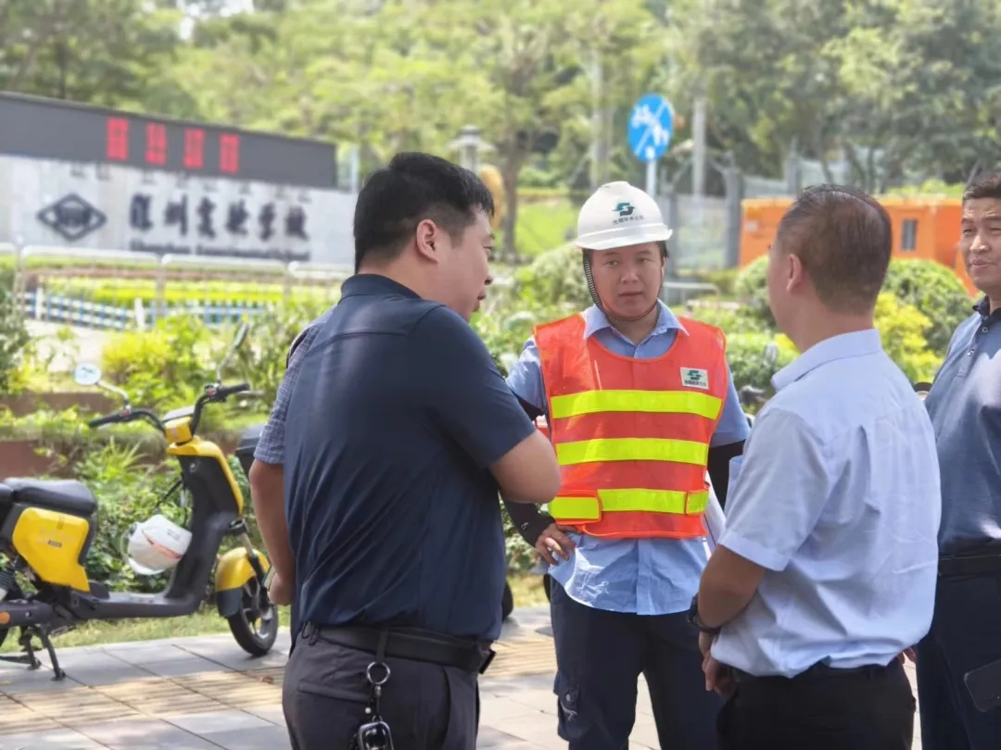
03.市卫健委为考生生命健康护航
为做好中考期间的卫生监督保障工作，市卫健委下属市卫生健康局监督巡查与重大活动保障科第一时间组织成立了卫生监督保障工作领导小组并制定保障工作方案，结合市卫健委关于中考卫生保障的工作要求，组织协调各区有序做好保障工作。卫生监督员深入各考点，对医务室（保健室）运作、人员健康管理、防疫物资配备，公共区域卫生管理、空调的清洁消毒、生活饮用水卫生、考点突发性公共卫生事件应急预案建立等情况进行了重点检查，发现问题及时督促学校整改到位。截至6月25日，市区卫生监督机构共检查考点210个，相关场所142家，共出动卫生执法人员479人次，车辆172辆次。
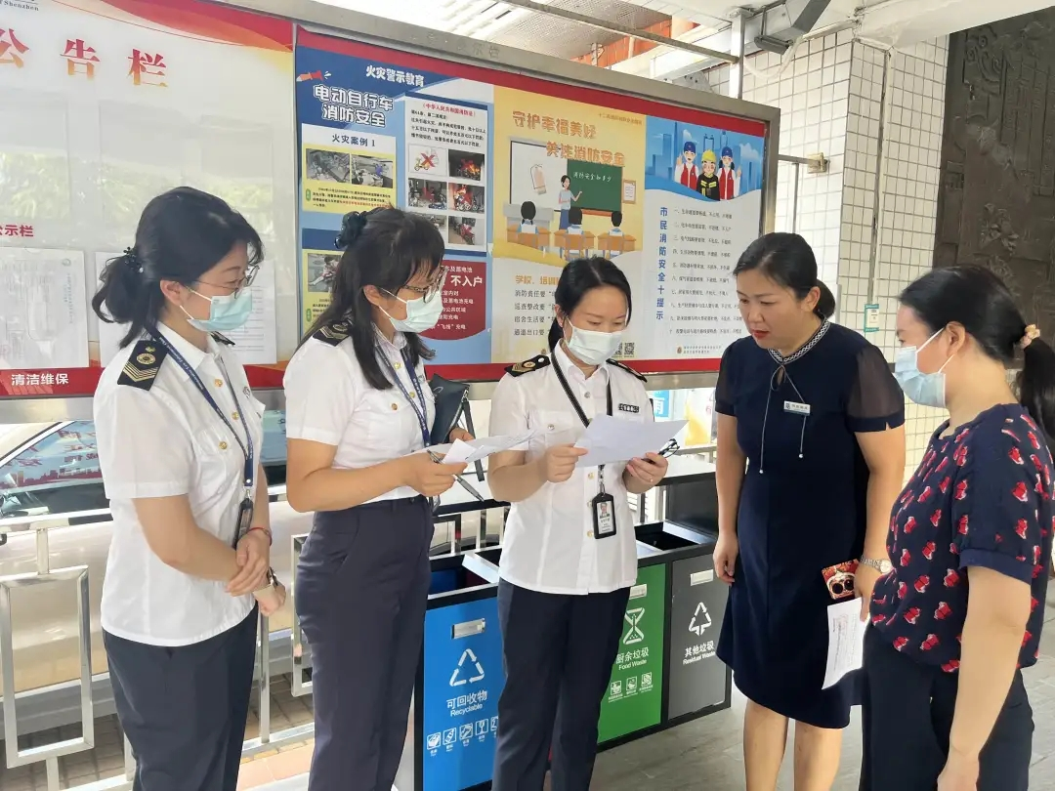
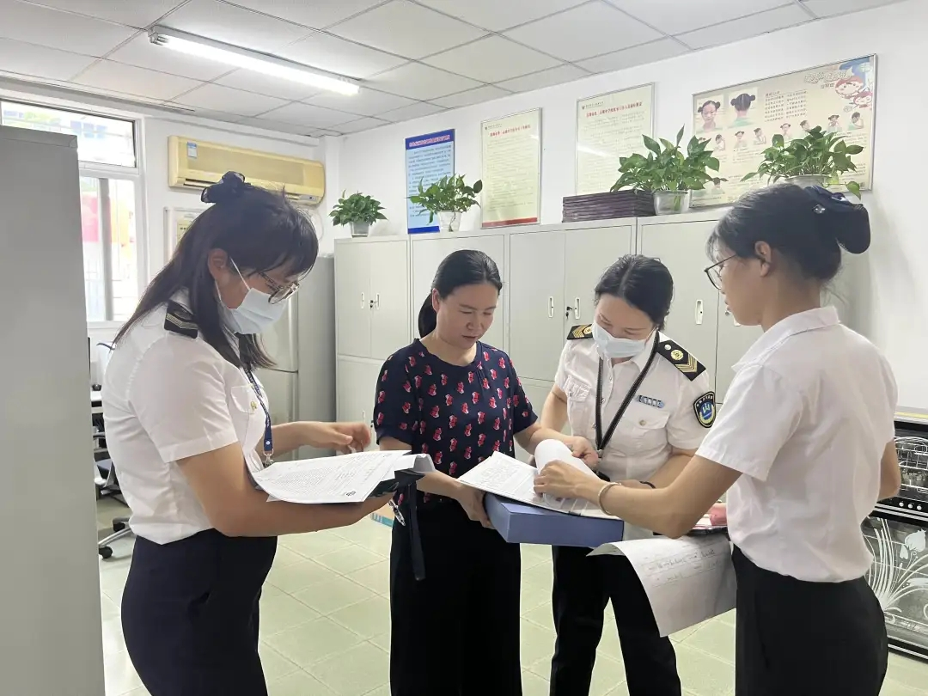
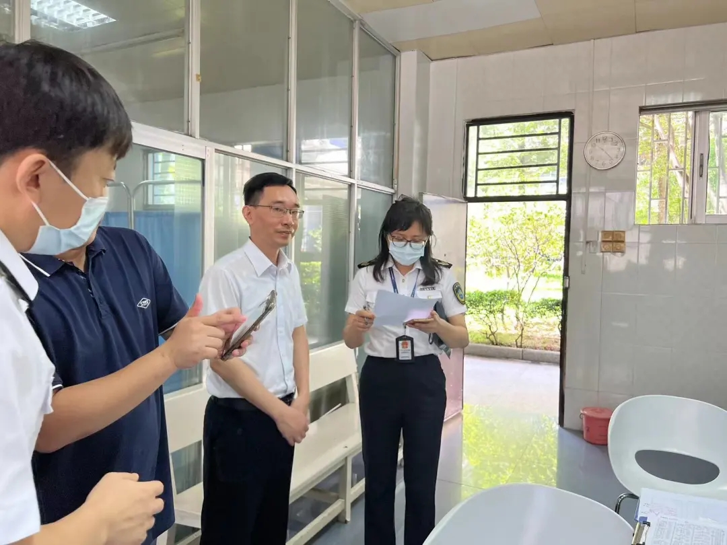
04.市应急管理局抓实防汛措施，强化考务服务
为细化2023深圳中考考务服务工作，市应急管理局高度重视中考前后防汛救灾工作，持续加强监测预警和会商研判，严守防汛纪律，抓紧抓实各项防汛措施。一是切实做到强预警、强响应、强联动，持考务服务，续强化24小时值班值守工作；二是强化风险监测和巡查，落实地下空间、地质灾害隐患点等重点部位和薄弱环节的防御措施；三是持续做好舆情监测与引导，提升灾情上报速度，及时传递权威信息。
05.市市场监督管理局严查食品安全,确保饮食安全
市市场监管局对相关学校配餐食品菜单、温度、留样等情况，同时对食堂卫生、场所环境等进行了全面检查，要求学校要严格落实食品安全管理主体责任，共同营造良好的考试环境。该局还对中考部分考点的食堂开展检查，重点检查菜单、食品索证索票，原材料加工制作流程、餐饮具消毒、食品留样、从业人员健康情况等。对食品及原材料开展快检，要求学校食堂严格执行索证索票、餐饮具消毒、食品留样等制度，审核菜单，并督促学校食堂严格把关，切实保障考生就餐安全。
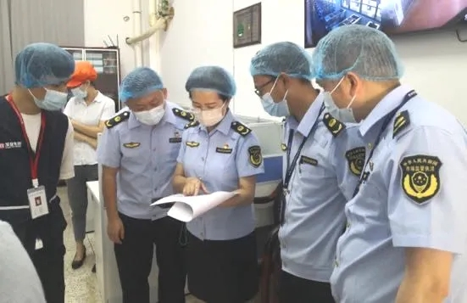
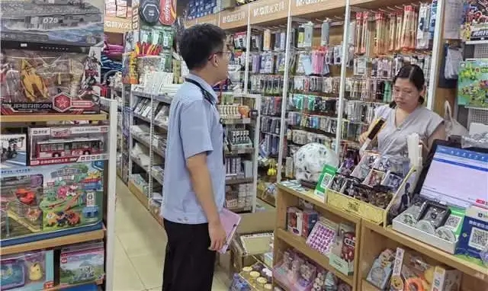
06.市城管局集中整治市容乱象，暖心护考
中考前夕，市城管局督促各区城市管理和综合执法局监督各街道综合行政执法队加大日常巡查力度，对学校考点周边的乱摆卖、占道经营等市容秩序乱象进行集中整治，确保各考点周边市容整洁和道路通畅。同时，为营造安静的考试氛围，市城管局还积极督促考点周边各公园管理单位加强考试期间公园内各类群体性活动的劝导、引导和管理。
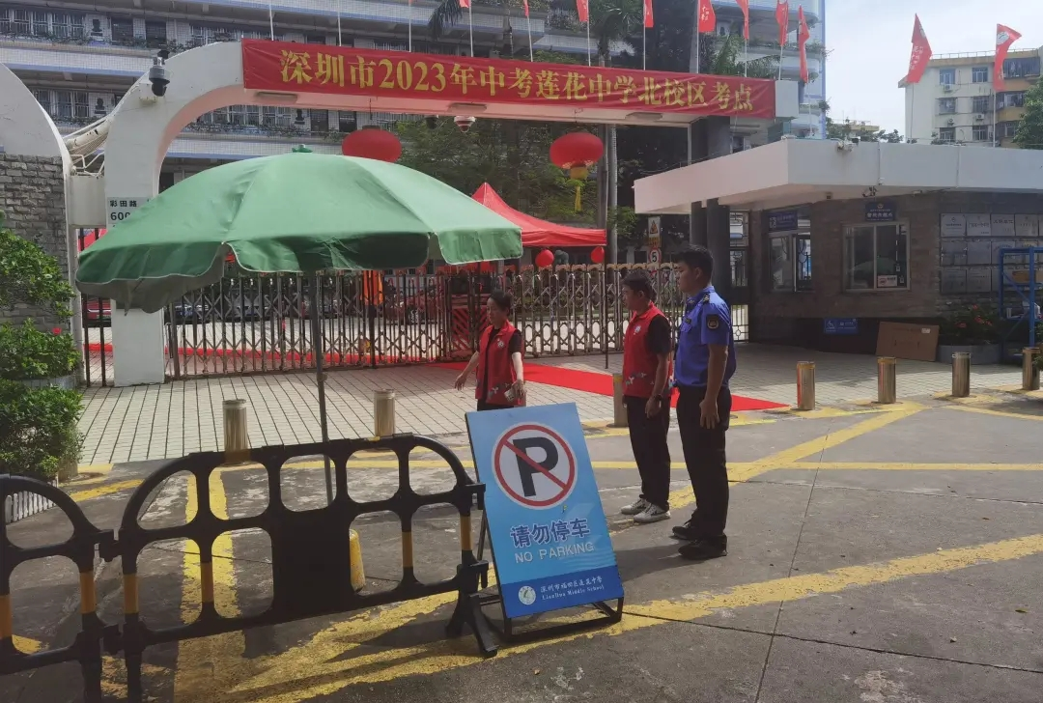
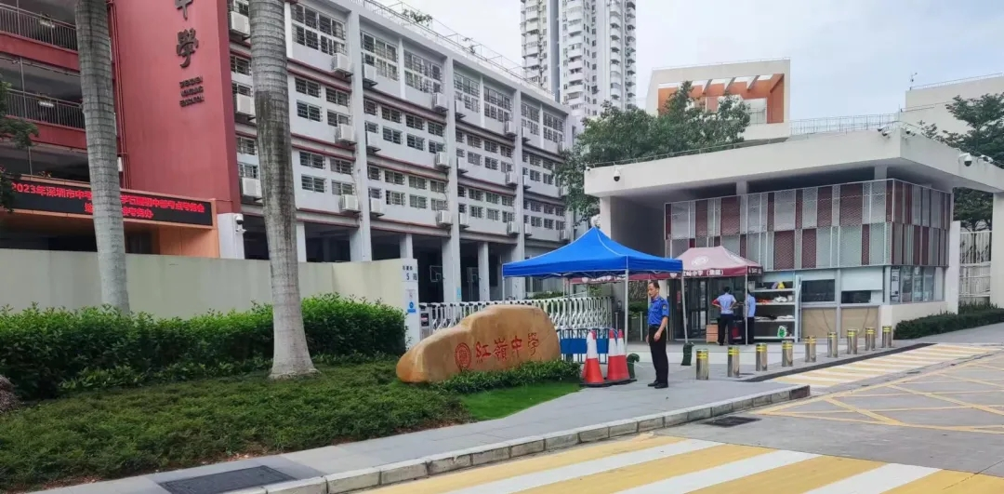
07.深圳交警五项保障措施,全力护航中考
为助力考生考出理想成绩,中考期间，深圳交警将继续推出五项温馨护考服务措施，包括设立交警服务站，配备遮阳篷、雨具、应急药物、饮用水等，并加强警力值守，随时为考生及家长提供援助；继续开通24小时服务热线83333333，优先接听受理涉及考生及家长的紧急求助；建立爱心护考“绿色通道”，在各大重要道路及通往考场主要道路，允许受阻涉考车辆紧急借用公交车道，设立护考应急分队，加强线上线下巡查管控，快速发现警情、快速处置疏导，及时为广大考生及家长提供应急救援服务；开启“静音护考”模式，严查乱鸣喇叭违法行为；发起“绿色出行、错峰出行”行动，倡导、鼓励广大市民积极参与自主护考行动，为考生让行。
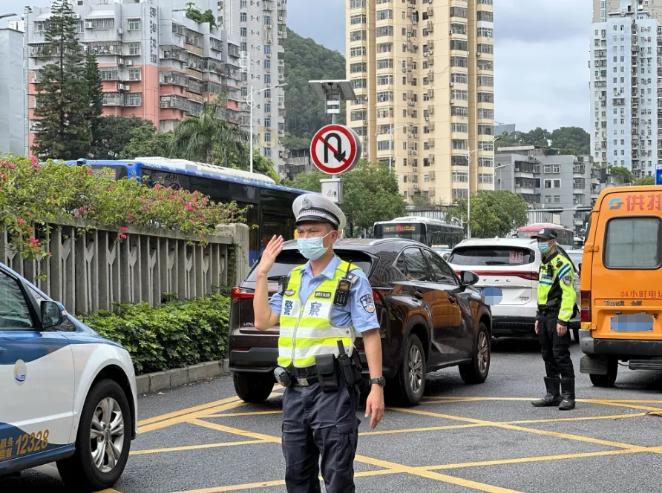
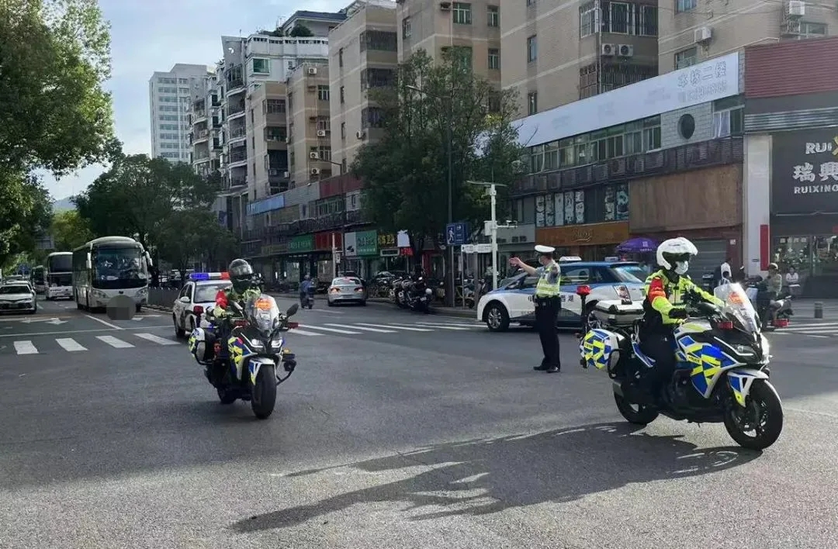
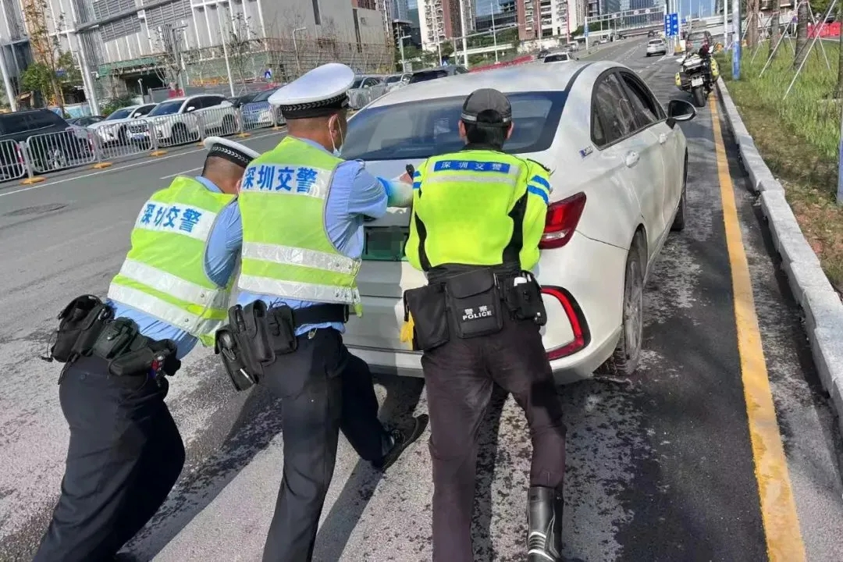
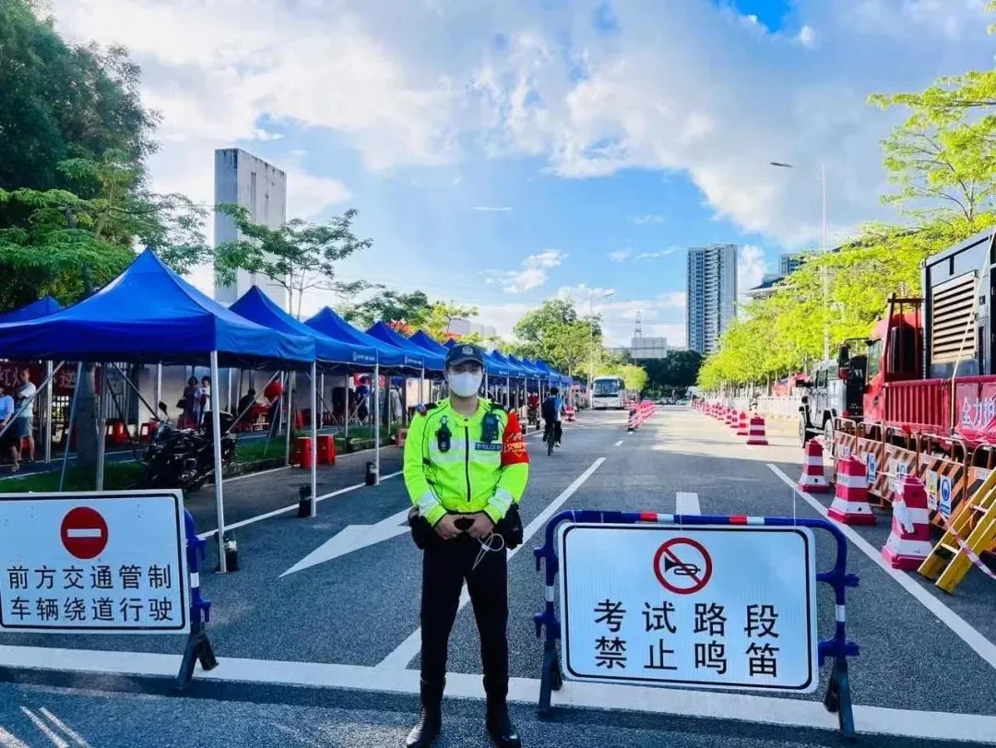
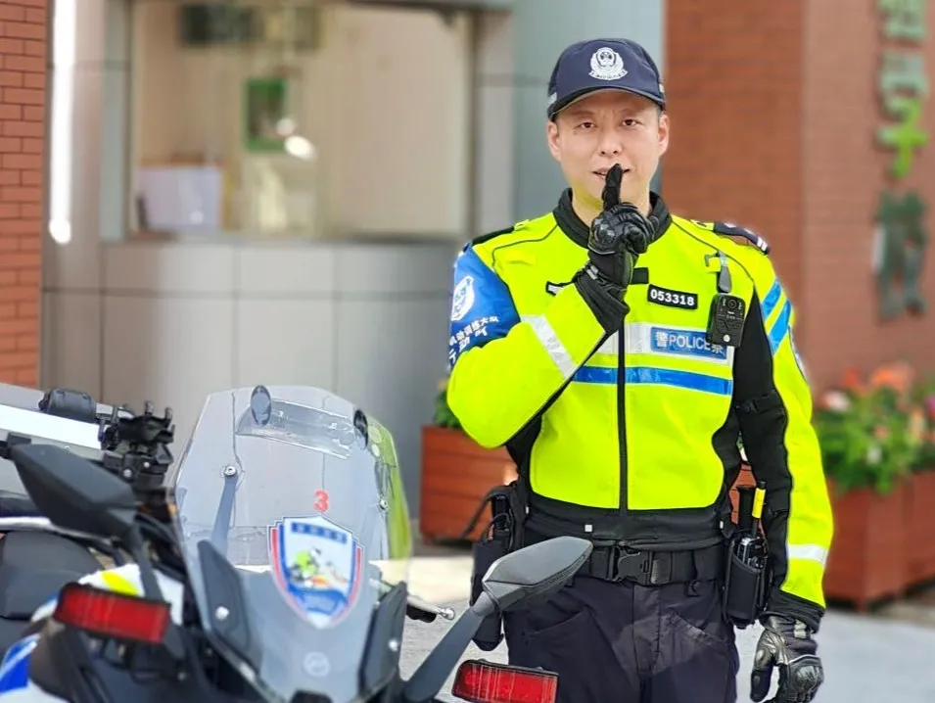
08.市气象局情系中考，做好“预报员”
我市中考期间（26-28日）大致多云，阳光阵雨相伴，无台风和大范围暴雨，多局地（雷）阵雨，最高气温32-33℃，天气渐趋炎热。（雷）阵雨可能发生在清晨或午后。为助力平安中考、暖心中考，市气象局将2023年创新提出的“332”高考气象预警服务模式应用到今年中考，并将在市气象局官网开辟中考天气服务专题，第一时间通过深圳天气微博、微信、APP等多渠道发布最新天气消息，做好气象信息宣传。
09.市供电局用心当好“陪考人,保障安全可靠供电
深圳市迎来了6月的最后一场“大考”——本年度中考及初二学业水平考试。截至目前，南方电网深圳供电局已对所辖218个考点逐一制定停电事故处理电网预案、现场处置预案，并提前做好应急队伍及相关预案、应急物资准备，做到突发情况第一时间及时响应处置。
当前正处汛期，并伴随高温天气，南方电网深圳供电局已提前对195座保供电变电站、431回电源线路开展全覆盖特巡特维，重点做好防外力破坏巡视、红外测温、局部放电检测、隐患治理等工作，全力确保电网设备安全稳定运行。考试期间该局将密切监测重点场所周边突发事件，畅通保电绿色通道，站好“三考”最后一班岗，为广大考生提供坚强可靠的电力保障。
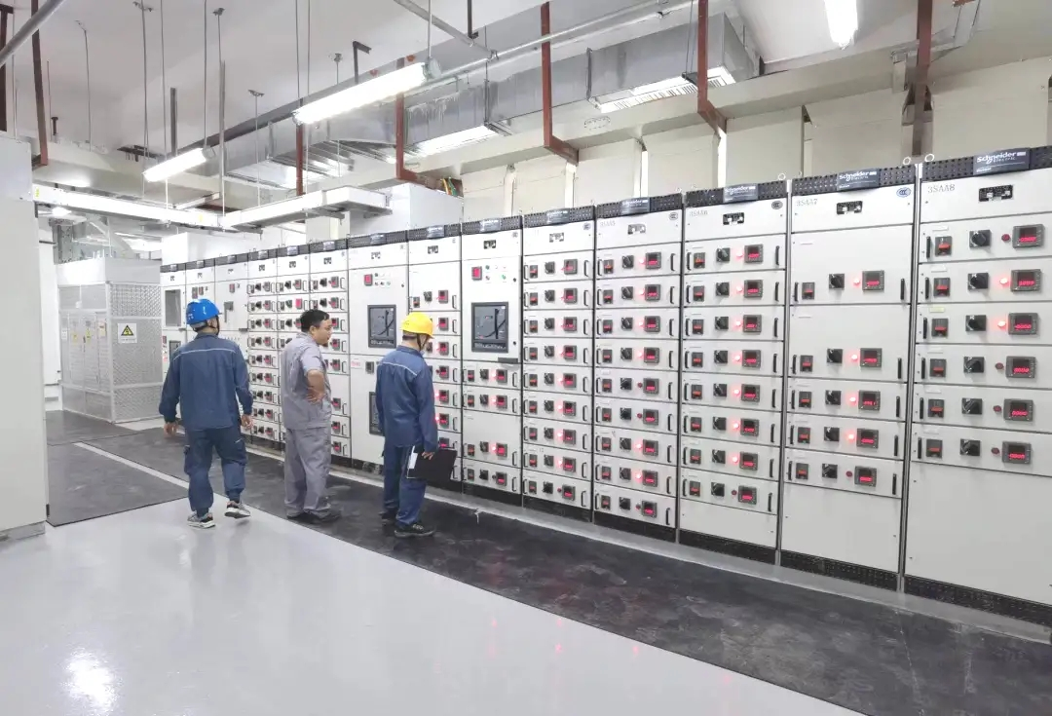
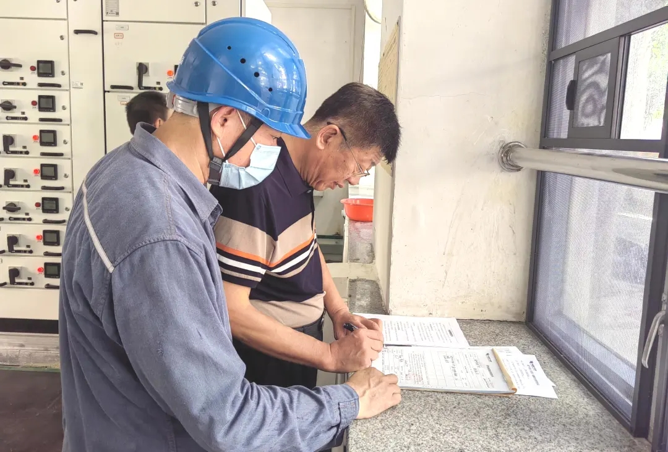
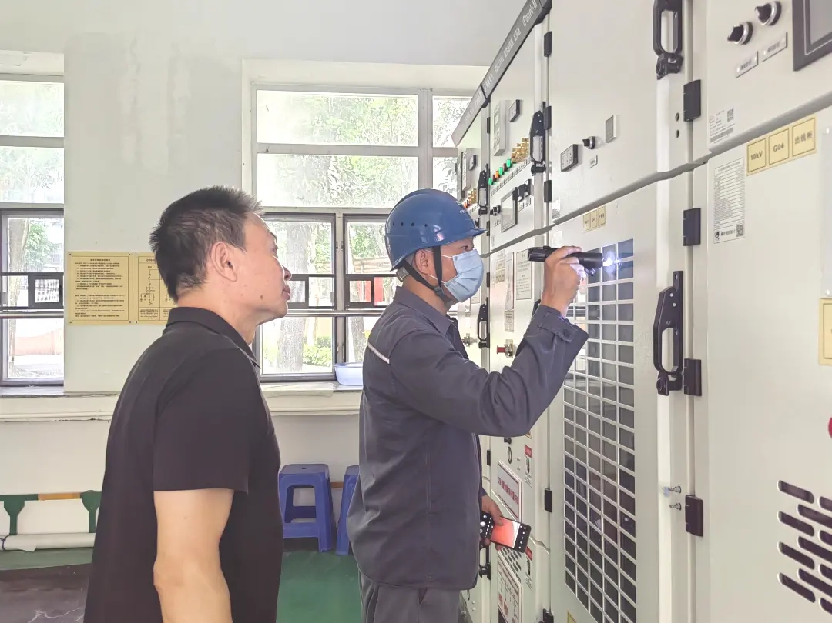
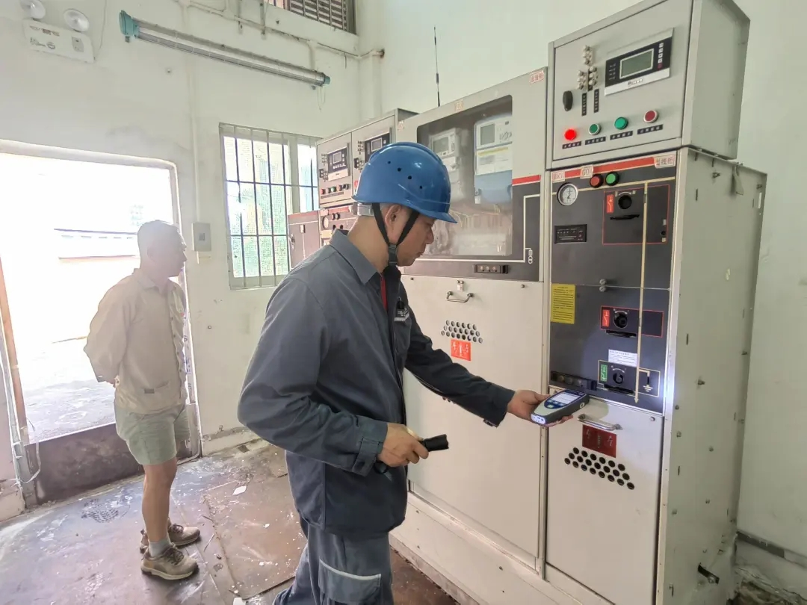
10.市通信管理局五项保障措施,确保网络安全
为做好2023年深圳中考通信保障工作，市通信管理局向全行业印发了《深圳市2023年高考等考试通信保障工作方案》，要求全行业一是进一步提高思想认识，压实压紧工作责任，落实落细各项保障措施。二是建立健全中考考试期间通信保障工作机制，明确各单位职责及工作计划，要求各企业结合工作实际制定本企业中考通信保障工作方案。三是结合专项工作方案，做好组织保障。四是对招考部门和各考点网络及线路进行检查，对重要部位、薄弱环节进行查缺补漏。五是落实值班值守和信息报送工作制度，遇到突发情况，及时上报，确保考试期间通信网络安全畅通。
各企业根据工作实际，制定保障工作方案，成立专项工作组，组织落实网络保障、平台保障、资源保障、应急保障等各项具体事宜。各区域保障团队与考点学校保持密切对接，持续落实线路巡检，并将重保电路纳入将重点监控。截至目前，全市考场及周边整体网络情况良好。
原图分页 1/2
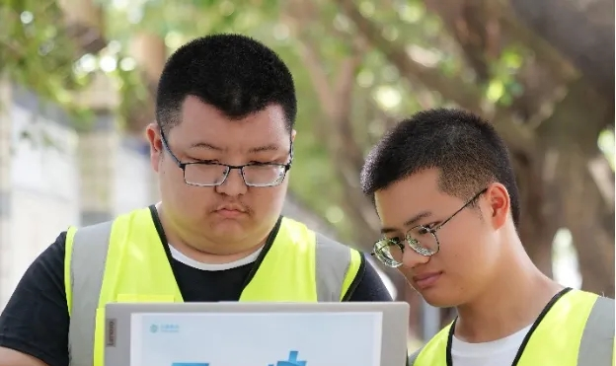
原图分页 2/2
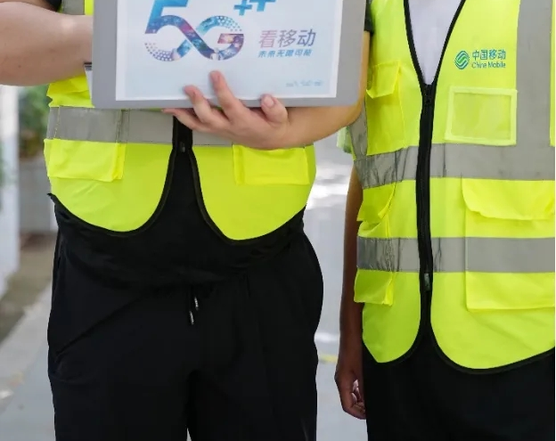
11.市消防救援支队做好消防安保，助力中考
为做好2023深圳中考及初二学业水平考试考务服务工作，市消防救援支队制定了《深圳市2023年中考、初二学业水平考试消防安保工作方案》，针对性加强对全市各考点指挥调度工作，督促各相关单位落实消防安全主体责任，建立区域应急联动机制，确保我市中考及初二学业水平考试期间消防安全工作平稳有序。
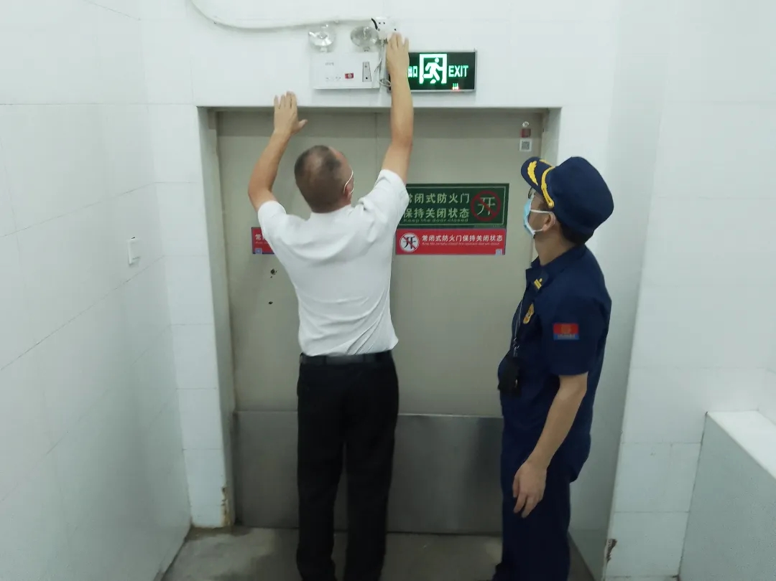
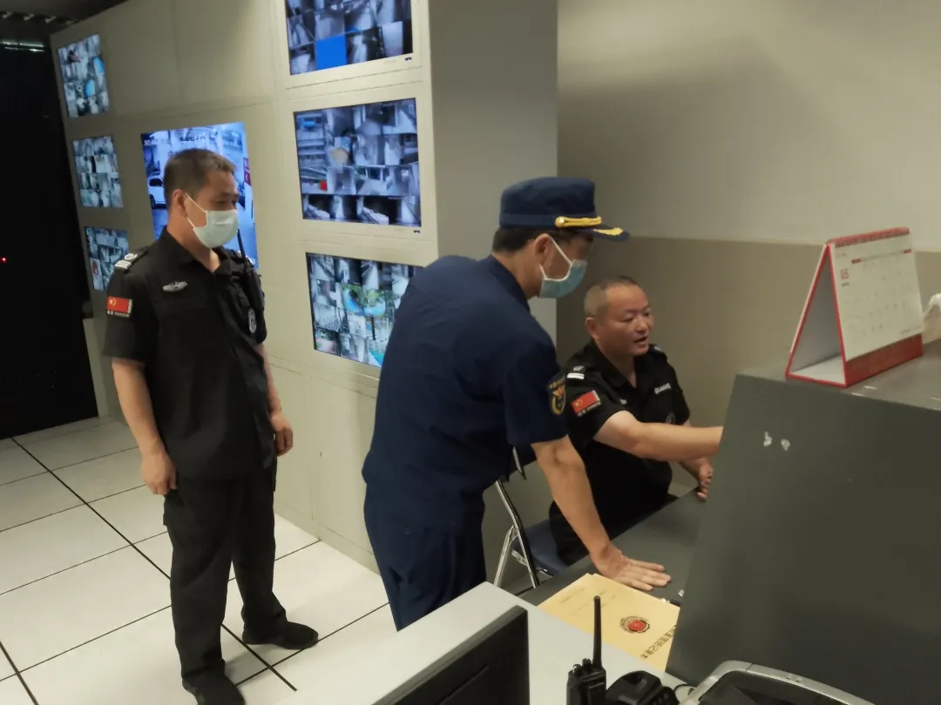
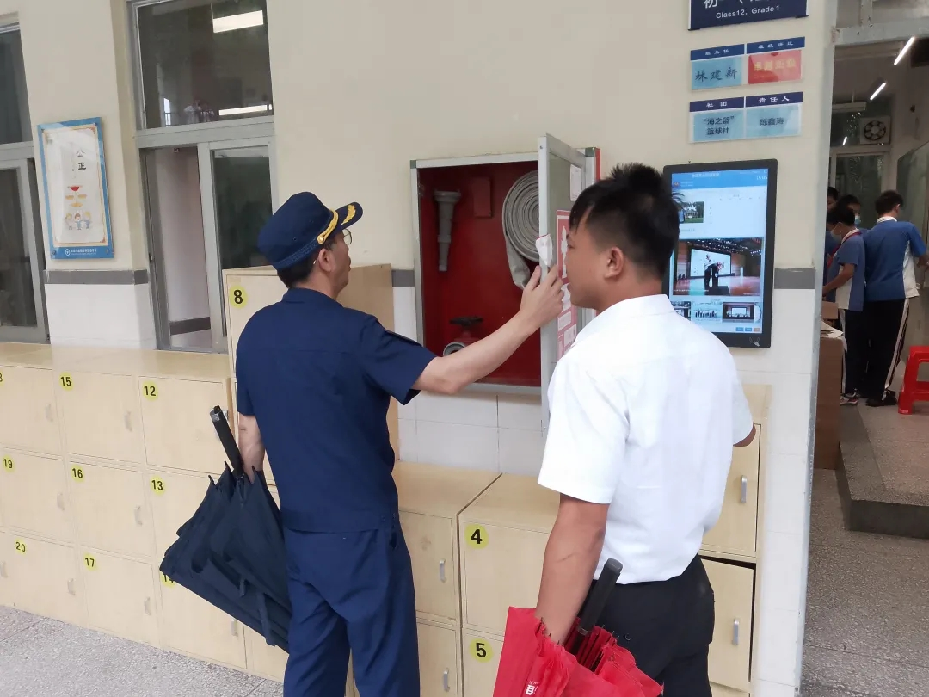
12.罗湖区考前巡查,确保中考平稳顺利
为确保中考平稳顺利，罗湖区教育局成立6个考前检查组，到考点开展考前检查和巡考工作，从试卷安全保密管理，诚信考试教育，考务组织以及各类应急预案制定等工作准备情况进行考前检查督促，要求各考点视频监控室可察看各考场、监考人员和考生情况。视频监控覆盖并全程录像考点入口，各考场和考生入场检查区域，考务办公室，试卷收发室，试卷保管室等重要考试封闭场所。同时，检查组还要求各考点检查5G无线信号屏蔽仪覆盖和调试情况，并做好极端天气应急预案和突发事件应急处理预案等，为中考营造公平、公正、安全、暖心的考试环境。
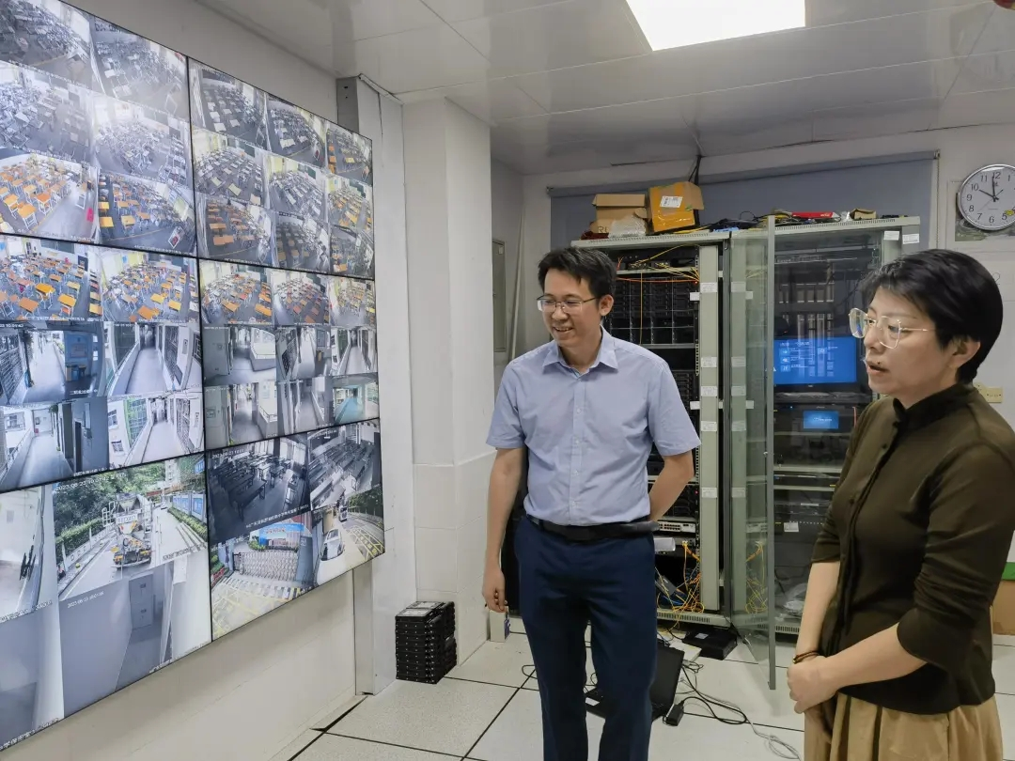
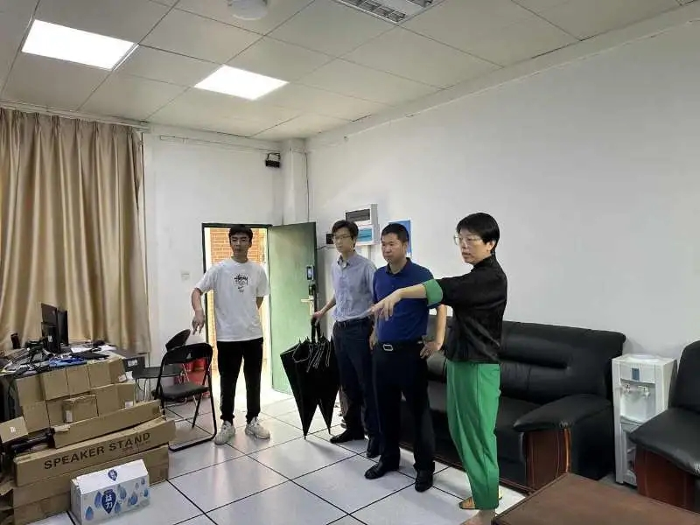
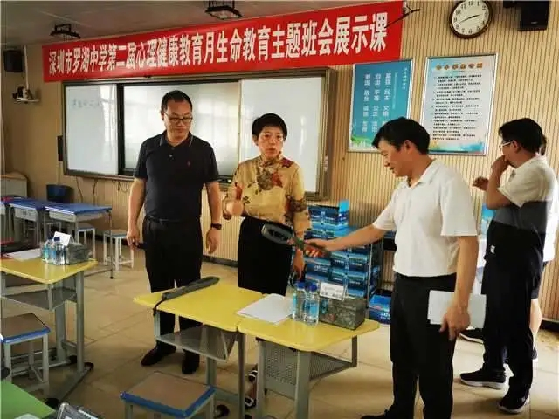
13.坪山区多部门联动护航中考
6月21日-25日，坪山区多部门联动护航中考。6月21日，坪山区教育局联合区保密办、公安、交警、卫健等部门检查2023年新增考点，确保各考点各项准备工作有条不紊；6月25日，坪山区区领导带领区教育局、保密、公安、交警等相关单位同志检查了2023年新增中考考点准备工作，强调要周密安排、规范细致做好各项服务保障工作。
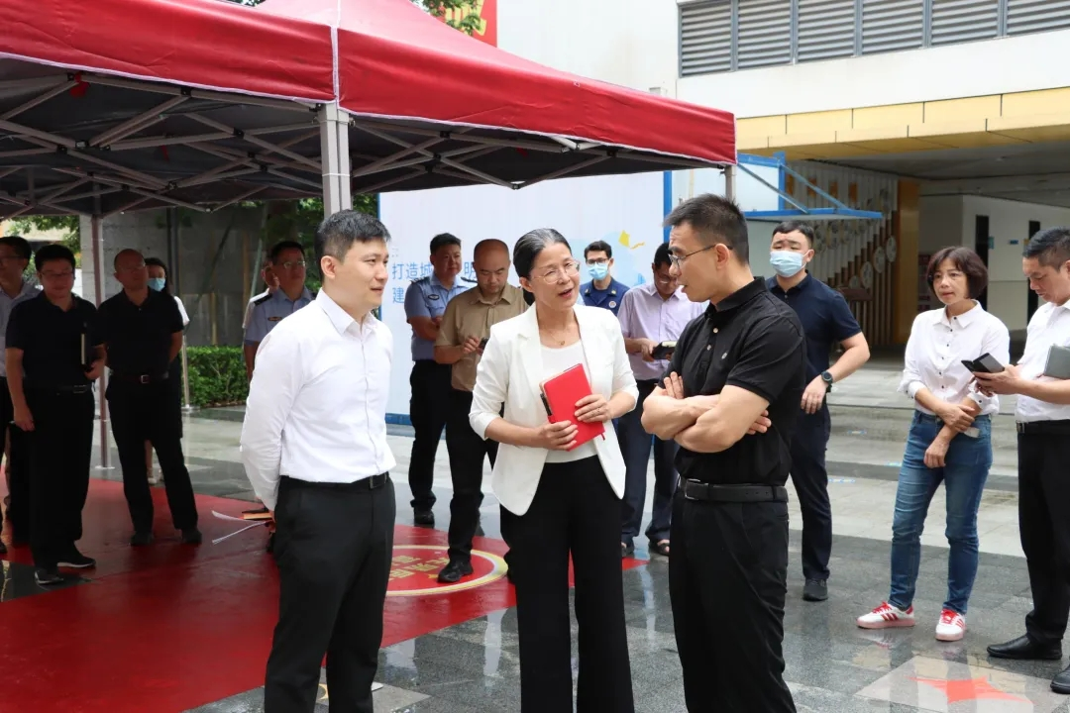
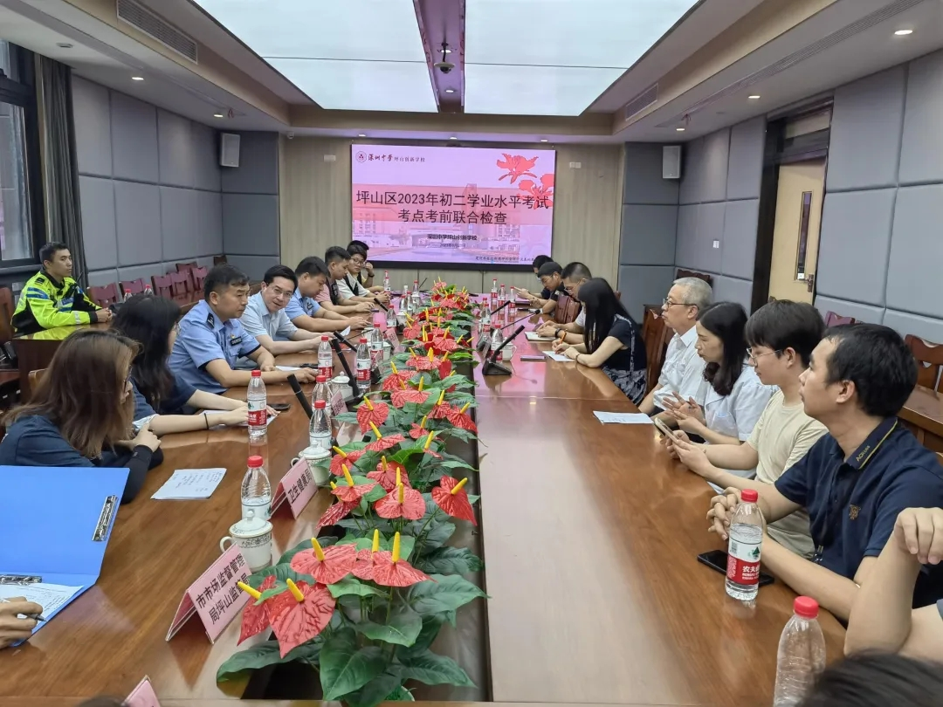
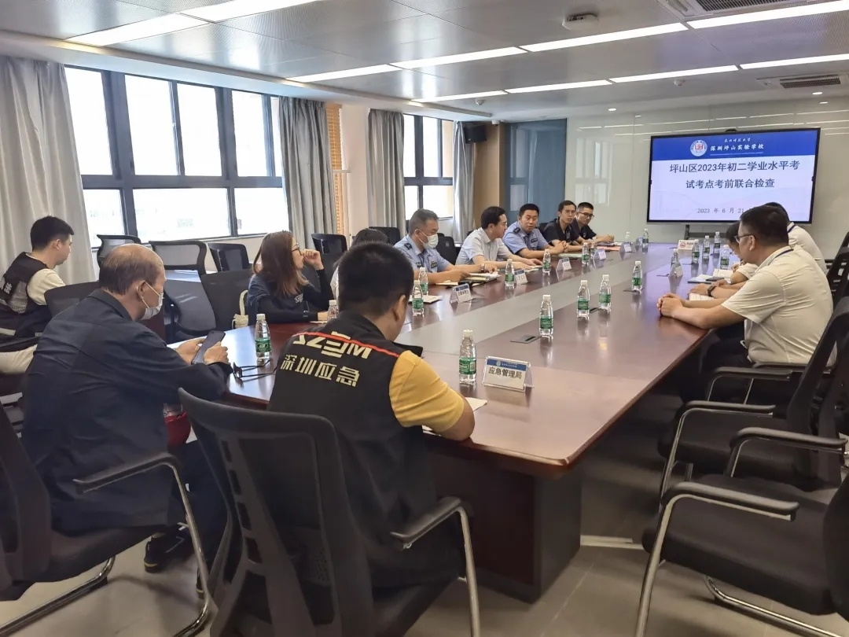
附：各部门保障服务电话
